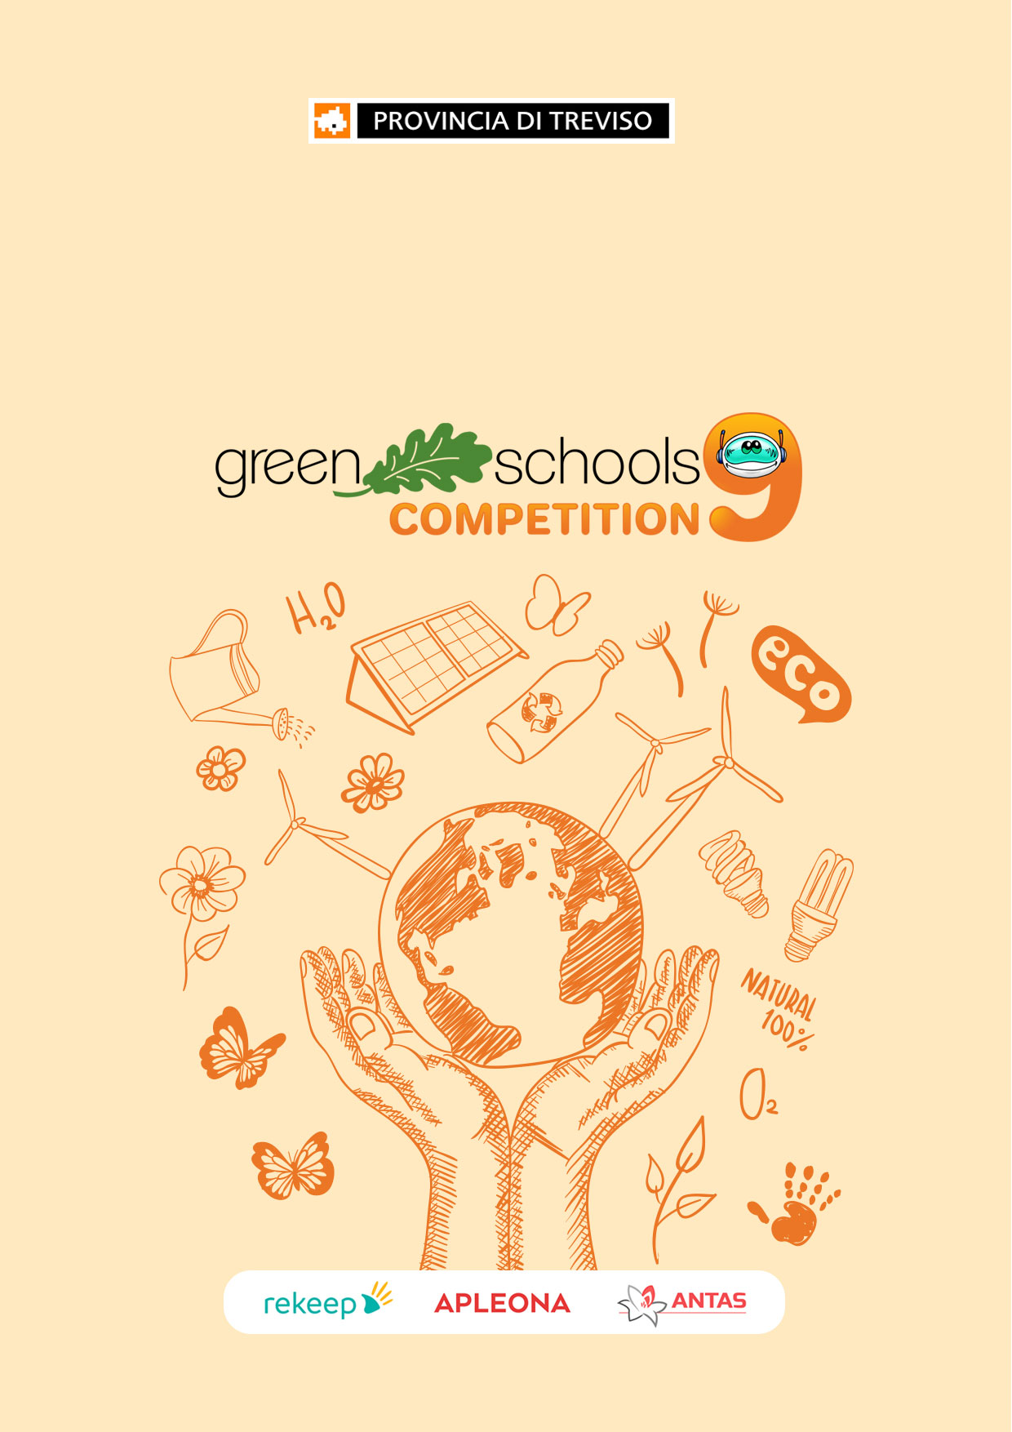

Richiesta di Iscrizione
La richiesta di iscrizione alla Green Schools Competition IX Edizione dovrà essere compilata ed inviata alla E-mail competition@trevisoscuole.it entro il 18/12/2021.
ISTITUTO
Nome istituto
INDIRIZZO sEDE SCOLASTICA CHE PARTECIPA
INDIRIZZO sUCCURSALE SCOLASTICA CHE PARTECIPA
COMUNE
CONTATTI ISTITUTO
TELEFONO
E-MAIL

costituxione ENERGY TEAM (membri-indicare i nomi)
Personale scolastico*
sTUDENTI*
* Righe da duplicare in relazione al numero di partecipanti, rispettivamente del personale scolastico e degli studenti.
Docente di riferimento
nOME E COGNOME |  | TELEFONO
 |  | e-mail

Docente responsabile per la lettura dei consumi
nOME E COGNOME |  | TELEFONO
 |  | e-mail

AMBITI di concorso per i quali si partecipa*
1- Concorso formazione | □
2 - Concorso comunicazione | □
3 - Concorso azioni concrete | □
* Inserire una X – Si chiede di indicare l'ambito/gli ambiti che si intendono sviluppare nel corso della GSC IX edizione per avere un'indicazione di massima. L'Istituto potrà comunque modificare le proprie scelte nel corso dell'anno scolastico. La scelta degli ambiti e delle tematiche di trattazione definitiva dovrà successivamente essere specificata in sede di compilazione dell’All.2_Pres.Attività_GSC9_2021.

Formazione base*
* Si chiede di indicare le attività di formazione richieste. La partecipazione alle lezioni andrà da parte dell'Energy Team documentata con degli elaborati di sintesi.
NB: la formazione base è una fase OBBLIGATORIA per la partecipazione al Concorso GSC 9 2021. e comprende anche l'incontro di presentazione/avvio della Green Schools Competition.
*
Il presente Istituto/Energy Team richiede la VISITA ALLO SMART METER con tecnico specializzato.
* Inserire una X
Il presente Istituto/Energy Team richiede di partecipare all’INCONTRO FACE TO FACE organizzato dalla Provincia.
*
* Inserire una X
Il presente Istituto/Energy Team richiede di partecipare alla VISITA GUIDATA presso FENICE Green Park Energy.
*
* Inserire una X
L’Istituto scolastico nella persona del Dirigente, a nome dei professori, del personale scolastico e degli studenti facenti parte dell’Energy Team, nonché dei loro genitori (o chi ne fa le veci), autorizza la Provincia di Treviso all’utilizzo, a titolo gratuito, del materiale che sarà prodotto per la partecipazione al concorso (immagini, foto, video, documenti, ecc.), per scopi didattici, scientifici, divulgativi e/o illustrativi.
Dirigente scolastico
nOME E COGNOME

Timbro dell’Istituto Firma del Dirigente

